1 | ชื่อโครงการ | โครงการส่งเสริมประสบการณ์และพัฒนาศักยภาพผู้เรียนในต่างประเทศทางด้าน STEAM (Science, Technology, Engineering, Arts and Mathematics) ณ สถาบัน Hankook Life Science ประเทศเกาหลีใต้
2 | หลักการ | กระบวนการทางวิทยาศาสตร์ สามารถกระตุ้นความอยากรู้ อยากเห็นของนักเรียน ด้วยการคิด วิเคราะห์ ตัดสินใจในการแก้ปัญหาอย่างมีเหตุผล ตลอดจนการสร้างสรรและการสื่อสาร ล้วนเป็นทักษะที่จำเป็นแห่งอนาคต ประเทศเกาหลีใต้ ได้ชื่อว่าสามารถสร้างชาติด้วยวิทยาศาสตร์และเทคโนโลยี เด็กได้รับการวางรากฐานเรียนรู้เริ่มตั้งแต่ในวัยเด็ก มูลนิธิวิทยาศาสตร์ชีวภาพศตวรรษที่ 21 (21st Century Life Science Foundation) องค์กรที่ไม่แสวงหากำไร ณ ประเทศเกาหลีใต้ มีครู/นักวิจัยที่มีความมุ่งมั่น ออกแบบหัวข้อและวิธีการ ดูแลการปฏิบัติอย่างใกล้ชิด เพื่อส่งเสริมการเรียนรู้วิทยาศาสตร์นอกห้องเรียน ด้วยการลงมือปฏิบัติ มาเป็นเวลานาน  ดังนั้น เพื่อให้เยาวชนมีประสบการณ์ตรงจากการไปพบ สัมผัส และลงมือปฏิบัติด้วยตนเอง กระตุ้นการแสดงออก การสังเกต คิดและฝึกการตัดสินใจ การใช้ภาษาอังกฤษในการสื่อสาร การอยู่ร่วมกันหรือทำงานร่วมกับผู้อื่น การแลกเปลี่ยนเรียนรู้ในต่างวัฒนธรรมในต่างประเทศ จึงได้มีการจัดค่ายวิทยาศาสตร์เพื่อยกระดับทักษะและรู้จักการแสวงหาความรู้ ณ ประเทศเกาหลีใต้
3 | เป้าหมาย | นักเรียนที่มีความสนใจวิทยาศาสตร์และการใช้ภาษาอังกฤษ (12 คนต่อกลุ่ม)
4 | วัตถุประสงค์และผลที่คาดว่าจะได้รับ | 1. ปฏิบัติการทักษะและทดลองตามหัวข้อต่างๆ ทางวิทยาศาสตร์ไม่น้อยกว่า 6 หัวข้อ  2. ศึกษาและสัมผัสการเรียนรู้วิทยาศาสตร์จากพิพิธภัณฑ์วิทยาศาสตร์ ไม่น้อยกว่า 7 แห่ง  3. สัมผัสวัฒนธรรม วิถีชีวิต แนวทางความเป็นอยู่ และแนวคิดในการพัฒนา จากต่างวัฒนธรรมไม่น้อยกว่า 6 แห่ง  4. ได้ฝึกใช้ภาษาอังกฤษในการสื่อสารและการเรียนตลอดระยะเวลา  5. ครูผู้ควบคุม ได้มีโอกาสเพิ่มความเชื่อมั่นการจัดการเรียนการสอน
5 | ระยะเวลา | 23 ตุลาคม – 1 พฤศจิกายน 2562 (10 วัน ณ ประเทศเกาหลีใต้ )
6 | ค่าใช้จ่าย | 1. ค่าธรรมเนียมค่าย (รวมค่าที่พัก ค่าอาหาร ค่าพาหนะในประเทศ ค่าอุปกรณ์และเครื่องมือศึกษา วิทยากรและ  การศึกษาดูงานที่กำหนด) จำนวน 10 วัน 9 คืน ค่าตั๋วเครื่องบิน ค่าประกันอุบัติเหตุและสุขภาพ  รวมเป็นเงิน 57,000 บาท/คน
7 | ผู้สอนและวิทยากร | - ปฏิบัติทักษะวิทยาศาสตร์ กลุ่มละ 12 คน สอนเป็นภาษาอังกฤษ โดยเจ้าของภาษาหรือผู้สำเร็จการศึกษาจากประเทศที่ใช้ภาษาอังกฤษ  - การเยี่ยมชมหรือศึกษานอกสถานที่ มีผู้ดูแลอย่างน้อย 2 คน ที่สื่อสารเป็นภาษาอังกฤษและ/หรือ ไทย
8 | ที่พักและ  ที่ศึกษา | - สถานที่พักเป็นหอพักของโรงเรียนในความดูแลของมูลนิธิฯ ในกรุงโซล แยกฝั่ง/ชั้นสำหรับชาย-หญิงลักษณะเป็นเตียงสองชั้นพร้อมเครื่องนอน ห้องละ 4-6 คน ห้องอาบน้ำ-ห้องสุขาแยกกันอยู่ภายนอก  - มีเครื่องซักผ้าและที่ตากผ้าบริการ  - มี wi-fi ฟรี (กำหนดเวลาให้ใช้)  - สถานที่ศึกษา เป็นห้องเรียน/ พิพิธภัณฑ์/ ศูนย์เรียนรู้/พื้นที่ของมูลนิธิฯหรือเครือข่าย  - สถานที่สันทนาการและความเพลิดเพลิน เป็นบริเวณที่คัดเลือกให้เหมาะสมกับนักเรียน
9 | ผู้ประสานงาน | นางสาววฤณภัส แหวนวิเศษ e-mail : warinphat27@gmail.com tel. 083-0693489

10 หลักสูตร | SEEK Camp : Science English Exploration in Korea
10.1 ระยะเวลา | 10 วัน ไม่รวมเวลาเดินทาง
10.2 โครงสร้าง | 1) Science วิทยาศาสตร์ เน้นการปฏิบัติ  2) English พูด อ่าน เขียน สื่อสารด้วยภาษาอังกฤษ  3) Exploration การแสวงหาความรู้ และค้นหาทักษะชีวิตอนาคต  4) Korea ศิลปะ วัฒนธรรม ภาษาอาหาร ความเป็นอยู่ วิถีชีวิต
10.3 ตัวอย่าง  การจัดโปรแกรม | 1) หัวข้อปฏิบัติการทางวิทยาศาสตร์ 13 หัวข้อ ซึ่งเป็นหัวข้อตามศาสตร์สาขาต่างๆ และการบูรณาการระหว่าง  วิทยาศาสตร์ เทคโนโลยี วิศวกรรม ศิลปะ และคณิตศาสตร์ (STEAM Education)  2) สื่อสารด้วยภาษาอังกฤษ ตลอดเวลา กับครูที่เป็นเจ้าของภาษาหรือครู/นักวิจัยที่จบการศึกษาจากประเทศ  ที่ใช้ภาษาอังกฤษ  3) การแสวงหาความรู้ ในศูนย์เรียนรู้/พิพิธภัณฑ์ของมูลนิธิฯ และอื่นๆ 7 แห่ง และเพิ่มพูนทักษะการตัดสินใจอย่างมี  เหตุผล จากวิถีปฏิบัติในค่าย  4) มีส่วนร่วมใน ศิลปะ วัฒนธรรม ภาษา อาหาร ความเป็นอยู่ กีฬา และ วิถีชีวิต ของประเทศเกาหลีใต้

11 . สิ่งที่ได้เรียนรู้จากการเข้าค่าย
Science | วัตถุประสงค์การเรียนรู้ | วิธีการ(โดยสรุป)
1. STEAM-I : Magic in Money | Explore relationship between money and economy . Find a characteristic of money and method to detect counterfeit money | 1. find a development of money and using currency in economics.  2. observe the feature of coins and inside of the bill  3. Find to detect counterfeit money
2.DNA structure and  DNA extraction | Explore the structure of DNA and understand the principal of genetic engineering | 1. watch the process of extract and inserting plasmid DNA to host  2.Practice a basic step of DNA extraction with several tools and equipments  3.detect a purified plasmid DNA
3. Self Health check | Learn how to care yourself and how science principals apply to practicable | 1. Check several body conditions  2. Check brain wave with monitor  3. Scan to measure the fat and muscle percentage
4. Nutrient test | Understand life process in living things and know type of nutrients , their function and source in food around us | 1. test the presence of protein  2. test the presence of carbohydrate  3. test the presence of vitamin C
5.STEAM –II :  Sensory in robot | Learn how robot react to stimuli , recognize and obtain information via different sensors. | 1. test with IR camera and sensor  2.test the sensitivity of gas sensor  3. test with the sound sensor, and touch
6. STEAM-III: Newton’s law  World full of energy | Explore the influence of many forces and law of motion | 1. exploring inertia with air-track  2.explore relationship between force and acceleration  3. using a wind-powered car to observe action-reaction force
7. Advanced Materials | Understand the chemical reaction change when react to being compound and their application | 1. classify the type of chemical materials in daily life  2. find out advanced materials around us  3. practice to apply as a special make up
8. Amphibian and Reptile | Understand the adaptation of animal for survival through their external and internal structure as well as ecological aspect. | 1.touch and understand characteristic of amphibian  2. touch and understand characteristic of reptile  3.practice to proper handling
9. STEAM-IV-Large Molecule | Find examples of colloid around us and observe the their movement | 1. test irregular movement of particle  2. observe the passage of light  3. observe Sol-Gel phenomenon
10. Animal dissection | Understand the role and location of selected animal internal organ | 1. classify the biological organization and type of animal  2.observe the model , find location and discuss their function  3. dissect and observe internal organ
11. STEAM- V : Forensic Science | Analyze evidences to identify a suspect | 1.collect and analyze the finger print  2. analyze a bloodstain pattern  3.compare DNA fingerprint
12. Microscope Used & Cell staining | Correctly use of microscope and observe specimens | 1. practice to use stereo microscope  2.practice to use light microscope  3. observe nuclease after staining
13. Insect structure and Specimens | Learn about basic structure of an insect and keeping as specimen for further study | 1 .classify insect group and recognized helpful and harmful insect  2. name the external structure and observe their function  3. making specimen
English | วัตถุประสงค์ | สิ่งที่ได้ปฏิบัติ/ทดลอง/ทดสอบ(โดยสรุป)
1. การเรียนและปฏิบัติในชั้น | ใช้ศัพท์วิทยาศาสตร์ตามสาขา | 1. อ่าน เขียนเป็นภาษาอังกฤษในเอกสารประกอบการเรียน/การปฏิบัติ  2. การพูดต้องมีคำถามอย่างน้อย 1 คำถามต่อวัน
2. การปฏิบัตินอกห้องเรียน | ใช้ภาษาอังกฤษเพื่อสื่อสาร | พูดสื่อสารกับครู/ผู้ดูแล เป็นภาษาอังกฤษ
Exploration แสวงหาความรู้ด้วยตนเองจากศูนย์เรียนรู้/พิพิธภัณฑ์ของมูลนิธิฯ จำนวน 6 แห่ง และ พิพิธภัณฑ์วิทยาศาสตร์แห่งชาติ
1. 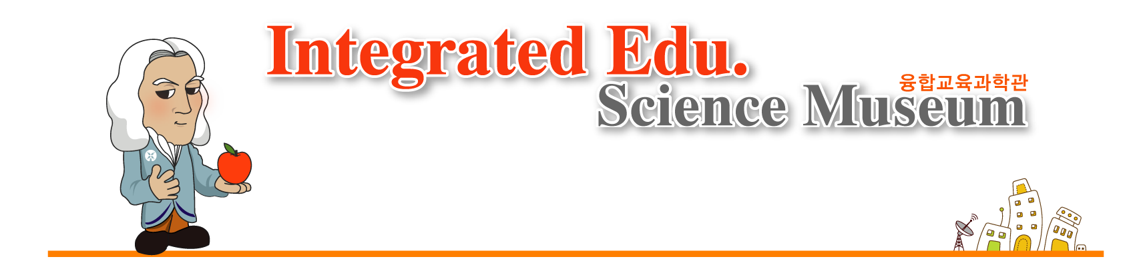
The museum of combined physic, chemistry and biology Integrated Science Museum (www.biom.or.kr)
Helps students to study scientific principles and allows them to conduct experiments which help them to understand these principles in physics, chemistry and biology. There are various fun exhibitions such as a Bug's world, Digital Zone, Optical Fiber Zone, Energy Zone, Light Zone for children to explore. Special exhibitions are varied in different seasons.
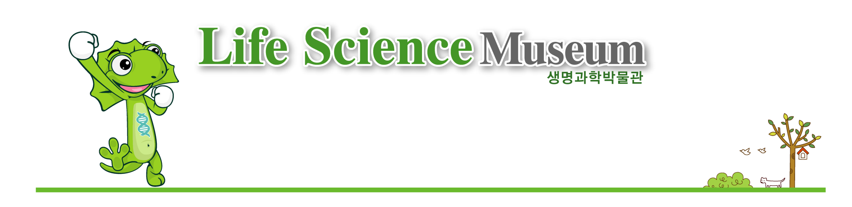
2.

Korea's first specialized life science museum (www.biom.or.kr)
Within this museum are various types of living organisms and cutting-edge equipment used in experiments. This museum displays a wide range of living animal specimens, from amphibians to mammals, including live fluorescent transgenic cats and mice.
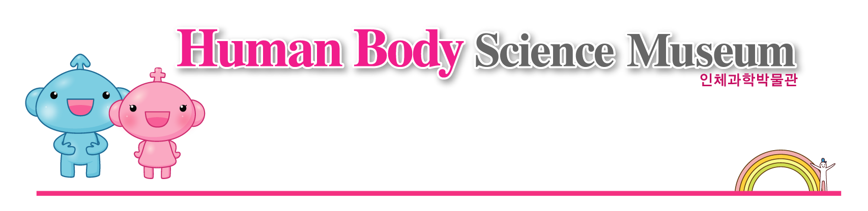
3.

Korea's second specialized human body science museum Human Body Science Museum (www.biom.or.kr)
The Human Body Science Museum is aimed at unveiling the mysteries of the human body in order to highlight the importance health and human body systems. Students can explore human body structure, function and learn about illness and disease using medical and scientific instruments. Hands-on exhibits allow children to investigate the circulatory, respiratory, muscular, urinary, and nervous systems.
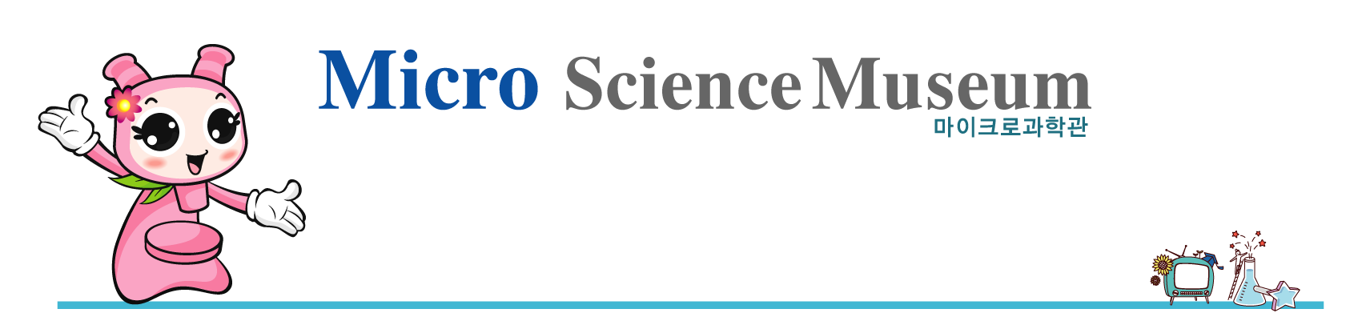
4.

The first specialized microscope science museum in Korea
The aim of the Micro Science Museum is to encourage curiosity in microscopic life. There are various types of microscopes displayed such as the first 3D microscope theater system in Korea and electron microscope. Furthermore, children may learn about the history of the microscope, as well as observing a diverse range of optical instruments.
5. 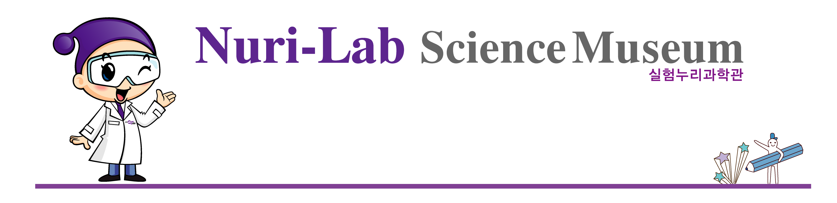
The first experiment-performing science museum in Korea
Within our modern Nuri-Lab students may design and conduct experiments and compose lab reports within the fields of life science (somatology, zoology, botany, entomology, cytogenetics), applied chemistry and specialized experimental physics.
6.
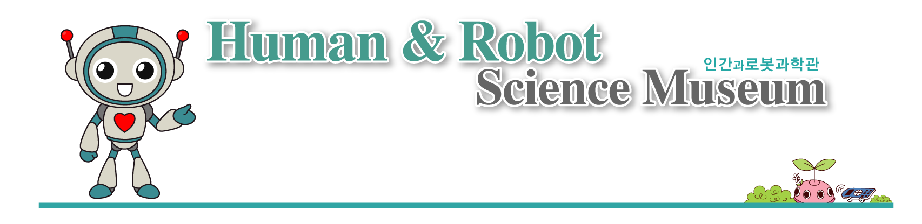

The human life story and the robot world The Human Robot Science Museum showcases the relationship between humans and robots. Students will observe the history of the rapid evolution of technology in Korea, and will have the opportunity to interact with various state-of-art humanoid robots that are on display .
7. National Science Museum :
www.sciencecenter.go.kr

KOREA : Selected for arts , culture, food, sport, lifestyle, attractive places, places with a science behind.

1. KBS Korean broadcasting system | Experience with the mass media system
2. Sumsung D’ light Exhibition hall | Experience with the development of digital world and future trend
3. Sevit Seom : Floating island | A place constructed for people recreation . This was an example of application use from buoyancy and density theory as well as combination of arts and technology.
4. N- tower | A symbol of Seoul. Constructed on the top of Namsan mountain for broadcasting purpose and for lookout .
5. Sarangchae : A museum of development | This museum exhibit the development of Korea from none to present ,in modern and interactive system.
6. Kyeongbuk palace | A famous palace represent the old period and showed the arts and constructive idea.
7. Seoul History museum | This museum exhibit the development of Seoul city after Korean war , rebuilt and rearrange from Zero to present.
8. Chonggaechon | An example of develop stream from unpleasant place to being the most ecology conservation place. Also good place for recreation in the heart of the town.
9. Lotte world | A world class indoor amusement park. Also, we can find many type of forces used in there.
10. Tahakno Street | A student meeting place. This area consisted with several food shop , accessory ,cosmetics and clothes. Also, it is representing the student day and night lifestyle.
11. Myeondong life style and shopping area | A must place to visit and spend for fashion, cosmetics and goods . It crowed with the young, so it is good for meeting the others and observe young generation’s life style
12. Others | Depend on the season.

Science English Exploration in Korea : SEEK- Camp Schedules [9n/10d]
Breakfast | d1 | d2 | d3 | d4 | d5 | d6 | d7 | d8 | d9 | d10
I | Arrival at ICN: | 2.DNA structure | 4.Nutrition and nutrient test I: protein | 6.STEAM-III : Newton's Law | Korean Traditional dress | National Science Museum | 9.STEAM-IV-Large Molecule | 11. STEAM- V : Forensic Science | 13. Insect structure and Specimens | Blue house
II | Room arrangement /Orientation | and DNA extraction | II: vitamin and III: carbohydrate | 7. Advanced materials | Kyeongbuk palace & Insa dong |  |  |  | KBS | Chongwadae Sarangchae
Lunch
Afternoon
I | ① STEAM Science museum | ② Nuri-Fun Science Museum | ③Human &robot Science Museum | ④Life Science Museum (Evolution and Ecology) | Sumsung D' light | Seoul History Museum | ⑤ Human body Science Museun | ⑥ Micro Science Museum | Myeondong Lifestyle | Evaluation and Closing ceremony
II | 1.STEAM -I : Magic in Money | 3. Self health check | 5.STEAM- II : Sensory Systems in Robot | 8.Amphibian and Reptile | & Sevit Seom (floating Island) | N-tower | 10. Animal dissection | 12.Microscope Used & Cell staining |  | Prepare to airport and leave
Dinner
Evening | Daiso / Home plus | Tahakno | Lotte world | daily log check | free time | Chong-gaechon | Home plus/ Tahakno | Sand art | Packing | back home safely
* หัวข้อและรายการ อาจมีการเปลี่ยนแปลงบ้างตามสภาพอากาศและสถานการณ์
** STEAM : หัวข้อบูรณาการด้วย Science, Technology, Engineering, Arts, Math

